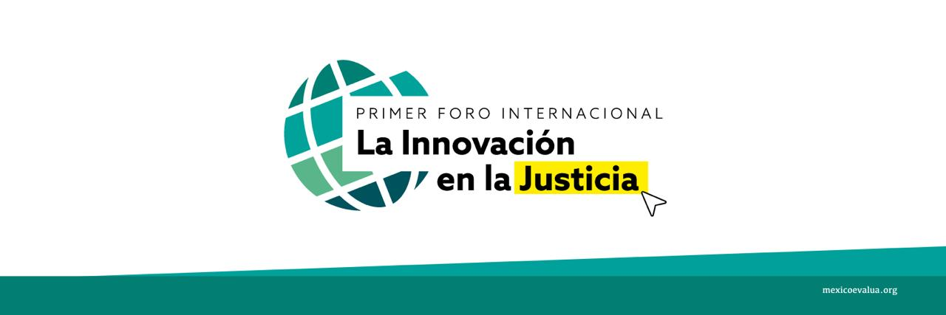
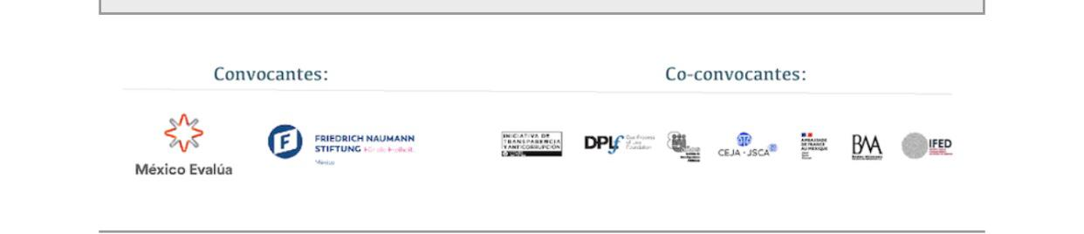

Organizaciones convocan al Primer Foro Internacional: la Innovación en la Justicia

Organizado por México Evalúa en alianza con la Fundación Friedrich Naumann para la Libertad y otras siete instituciones, el foro se llevará a cabo en línea el 23, 24 y 25 de noviembre.

El encuentro busca abrir una conversación sobre proyectos internacionales de innovación cívica y tecnológica orientados a fortalecer los sistemas de justicia y el Estado de derecho.

Se celebrarán conferencias magistrales, conferencias web, paneles y presentaciones
con más de 60 especialistas de 19 países.

El evento será abierto al público y se transmitirá tanto en www.mexicoevalua.org/innovacionenlajusticia como en el canal de YouTube de México Evalúa.

19 de noviembre de 2020

El Primer Foro Internacional: La Innovación en la Justicia es un evento único, internacional y el primero celebrado en México que pretende abrir una conversación sobre las transformaciones necesarias en el sistema judicial y el Estado de derecho. El foro pretende tocar los temas de relevancia actual que impiden el acceso a la justicia, así como revisar propuestas internacionales que han funcionado para fortalecer estos sistemas a través de la innovación.

Las organizaciones convocantes son México Evalúa y la Fundación Friedrich Naumann para la Libertad junto con la Fundación para el Debido Proceso, la Barra Mexicana de Abogados, el Instituto de Investigaciones Jurídicas de la UNAM, el Centro de Estudios de Justicia para las Américas, el Instituto para el Fortalecimiento del Estado de Derecho y la Iniciativa de Transparencia y Anticorrupción de la Escuela de Gobierno y Transformación Pública del Tecnológico de Monterrey.

Se podrán conocer iniciativas y proyectos de América, Europa y África sobre justicia no formal, gestión institucional y justicia digital en voz de:

- Edna Jaime, directora general de México Evalúa
- José Ramón Cossío, exministro de la Suprema Corte de Justicia de la Nación y Director del Instituto para el Fortalecimiento del Estado de Derecho
- Eleonor Thompson, directora de NAMATI para la Innovación en el Empoderamiento Legal de Sierra Leona
- Katya Salazar, directora de la Fundación para el Debido Proceso
- Soledad Piñeiro, presidenta de la Asociación Nacional de Magistrados en Chile
- Estefania Vela, directora de Intersecta
- Iván Barrera, subsecretario de Justicia y Derechos Humanos del gobierno del Estado de México
- Jaime Arellano, director del Centro de Estudios de Justicia para las Américas
- Jonh Kotsyack, director del Centro Nacional de Testigos Cooperantes de Estados Unidos

Cada día tendrá una temática distinta. El lunes 23 se hablará sobre la simplificación de la justicia; el martes 24 sobre la modernización de la justicia; y el miércoles 25 se tocarán temas de justicia digital. Además, se presentarán problemáticas y soluciones en temas de justicia restaurativa y cívica, procesos de pacificación, proyectos en contra de la violencia de género y a favor de la paridad, innovaciones en prisiones, los últimos avances tecnológicos aplicados al sector justicia, la participación comunitaria de universidades y periodistas en los avances judiciales y relación entre justicia y arte urbano.

Registro: www.mexicoevalua.org/innovacionenlajusticia
#InnovandoLaJusticia

Contacto

Cynthia Castañeda

cynthia.castaneda@mexicoevalua.org

Chrístel Rosales

christel.rosales@mexicoevalua.org

